АДМИНИСТРАЦИЯ БОГУЧАНСКОГО РАЙОНА
П О С Т А Н О В Л Е Н И Е
08.04.2022 с. Богучаны № 279-п

Об установлении публичного сервитута на земельные участки, расположенного по адресу: Красноярский край, Богучанский район

В соответствии со ст. 23, главой V.7 Земельного кодекса Российской Федерации, ст. 3.6 Федерального закона от 25 октября 2001 г. № 137-ФЗ «О введении в действие Земельного кодекса Российской Федерации», Федеральным законом от 06.10.2003 № 131-ФЗ «Об общих принципах организации местного самоуправления в Российской Федерации», на основании ходатайства Общества с ограниченной ответственностью «Тайга Богучаны» (660135, Красноярский край, г. Красноярск, ул. Молокова, дом 37А, 3 этаж, помещение 19, ОГРН: 1202400019062, ИНН: 2465333704, КПП: 246501001) в лице Рапп А.Н., действующей на основании доверенности от 15.12.2021, об установлении публичного сервитута, опубликованного на официальном сайте администрации Богучанского района «http://boguchansky-rayon.ru//property/otdel-po-zemelnyim-resursam/publichnyie-servitutyi/» в сети Интернет и газете «Ангарская Правда» от 18.02.2022 № 18, принимая во внимание отсутствие заявлений об учете прав (обременений прав) от заинтересованных лиц, руководствуясь ст. 7, 43, 47 Устава Богучанского района Красноярского края,
П О С Т А Н О В Л Я Ю:
- Установить публичный сервитут в целях размещения водозаборных сооружений и коллектора очищенных стоков для обеспечения работоспособности объекта: «Биотехнологический комплекс по глубокой переработки древесины в Богучанском районе Красноярского края», в пределах земельных участков с кадастровыми номерами: 24:07:0000000:1590, 24:07:3101003:114, 24:07:0000000:69, 24:07:3101003:87, 24:07:3101003:90, 24:07:3101003:83, 24:07:3101009:1221, 24:07:3101009:1311, 24:07:3101003:79, 24:07:3101003:80, 24:07:3101003:84, 24:07:3101003:85, 24:07:3101003:89, 24:07:3101009:1317, 24:07:3101009:1318, 24:07:0000000:3287, 24:07:0000000:3285, 24:07:3101009:2726, 24:07:3101009:2727, площадью 346 171 кв. м.
- Утвердить границы публичного сервитута, согласно приложению № 1 к настоящему постановлению.
- Определить срок установления публичного сервитута - 5 лет.
- График выполнения работ при осуществлении деятельности, для размещения водозаборных сооружений и коллектора очищенных стоков для обеспечения работоспособности объекта: «Биотехнологический комплекс по глубокой переработки древесины в Богучанском районе Красноярского края», в пределах земельных участков с кадастровыми номерами: 24:07:0000000:1035, 24:07:0000000:1282, 24:07:0000000:1590, 24:07:3101003:114, 24:07:0000000:69, 24:07:3101003:87, 24:07:3101003:90, 24:07:3101003:83, 24:07:3101009:1221, 24:07:3101009:1311, 24:07:3101003:79, 24:07:3101003:80, 24:07:3101003:84, 24:07:3101003:85, 24:07:3101003:89, 24:07:3101009:1317, 24:07:3101009:1318, 24:07:0000000:3287, 24:07:0000000:3285, 24:07:3101009:2726, 24:07:3101009:2727 - осмотр объекта производится ежегодно два раза в год.
- Плата за публичный сервитут за весь срок составляет 6 289,26 руб. (Шесть тысяч двести восемьдесят девять руб. 26 коп.) и вносится единым платежом за весь срок публичного сервитута до начала его использования, но не позднее шести месяцев со дня издания постановления на следующие реквизиты: Управления федерального казначейства по Красноярскому краю (Управление муниципальной собственностью Богучанского района) ИНН 2407008705, КПП 240701001, р/сч 03100643000000011900, ОТДЕЛЕНИЕ КРАСНОЯРСК БАНКА РОССИИ//УФК по Красноярскому краю г. Красноярск, 40102810245370000011 БИК 010407105, код ОКТМО 04609000, код платежа (КБК) 863 111 05013 05 1000 120.
Расчет платы за публичный сервитут предоставлен в приложении № 2 к настоящему постановлению.
- Порядок установления охранных зон объектов электросетевого хозяйства и особых условий использования земельных участков, расположенных в границах таких зон определяется в соответствии с постановлением Правительства Российской Федерации от 24.02.2009 № 160 «О порядке установления охранных зон объектов электросетевого хозяйства и особых условий использования земельных участков, расположенных в границах таких зон».
- Обладатель публичного сервитута (Общество с ограниченной ответственностью «Тайга Богучаны») вправе:
- в установленных границах публичного сервитута осуществлять в соответствии с требованиями законодательства Российской Федерации деятельность, в целях которой установлен публичный сервитут;
- до окончания срока публичного сервитута обратиться с ходатайством об установлении публичного сервитута на новый срок.
- Обладатель публичного сервитута (Общество с ограниченной ответственностью «Тайга Богучаны») обязано:
- в установленном законом порядке после прекращения действия публичного сервитута привести земельные участки и земли, обремененные публичным сервитутом, в состояние пригодное для использования в срок не позднее, чем за три месяца после окончания срока, на который установлен публичный сервитут;
- в установленном законом порядке снести объекты, размещенные на основании публичного сервитута, и осуществить при необходимости рекультивацию земель и земельных участков, в срок не позднее, чем шесть месяцев с момента прекращения публичного сервитута.
- Главному специалисту отдела по земельным ресурсам УМС Богучанского района (Скоробогатовой Е.А.) в течении 5 рабочих дней со дня принятия решения об установлении публичного сервитута разместить настоящее постановление на официальном сайте администрации Богучанского района «https://boguchansky-raion.ru/property/otdel-po-zemelnyim-resursam/publichnyie-servitutyi/» в сети Интернет и опубликовать постановление в «Официальном Вестнике» Богучанского района.
- Отделу по земельным ресурсам УМС Богучанского района в течении 5-ти рабочих дней со дня принятия решения об установлении публичного сервитута обеспечить:
- направить копию решения об установлении публичного сервитута в орган регистрации прав;
- направить в адрес ООО «Тайга Богучаны» копию решения об установлении публичного сервитута;
- направить правообладателям земельных участков, копию решения об установлении публичного сервитута.
- Публичный сервитут считается установленным со дня внесения сведений о нем в Единый государственный реестр недвижимости.
- Контроль за выполнением постановления возложить на начальника Управления муниципальной собственностью Богучанского района О.Б. Ерашеву.
- Постановление вступает в силу со дня его подписания.

И.о. Главы Богучанского района В.М. Любим

Приложение № 1
к постановлению
Администрации Богучанского района
08.04.2022г №279-п

ОПИСАНИЕ МЕСТОПОЛОЖЕНИЯ ГРАНИЦ
Водозаборные сооружения, коллектор очищенных сточных вод
(наименование объекта, местоположение границ которого описано (далее - объект)
Раздел 1
Сведения об объекте
N п/п | Характеристики объекта | Описание характеристик
1 | 2 | 3
1 | Местоположение объекта | Красноярский край, Богучанский р-н
2 | Площадь объекта ± величина погрешности определения площади (P ± ∆P), м² | 346171 ± 206
3 | Иные характеристики объекта | 1. Установить публичный сервитут, площадью 346171 кв.м., в целях размещения объекта: "Биотехнологический комплекс по глубокой переработке древесины в Богучанском районе Красноярского края (водозаборные сооружения, коллектор очищенных сточных вод)", сроком на 5 лет  2. Водозаборные сооружения, коллектор очищенных сточных вод
Раздел 2
Сведения о местоположении границ объекта
1. Система координат МСК 169
2. Сведения о характерных точках границ объекта
Обозначение характерных точек границ |  | Координаты, м |  |  | Метод определения координат характерной точки |  | Средняя квадратическая погрешность положения характерной точки (Mt), м |  | Описание обозначения точки на местности (при наличии)
 |  | X | Y
1 |  | 2 | 3 |  | 4 |  | 5 |  | 6
- |  | - | - |  | - |  | - |  | -
3. Сведения о характерных точках части (частей) границы объекта
Обозначение характерных точек части границы | Координаты, м |  |  |  |  | Метод определения координат характерной точки |  | Средняя квадратическая погрешность положения характерной точки (Mt), м |  | Описание обозначения точки на местности (при наличии)
 | X |  |  | Y
1 | 2 |  |  | 3 |  | 4 |  | 5 |  | 6
Часть N 1
1 | 971788.86 |  |  | 5538.04 |  | Аналитический метод |  | 0.1 |  | -
2 | 971791.28 |  |  | 5355.26 |  | Аналитический метод |  | 0.1 |  | -
3 | 971800.13 |  |  | 5334.51 |  | Аналитический метод |  | 0.1 |  | -
4 | 971840.70 |  |  | 5239.47 |  | Аналитический метод |  | 0.1 |  | -
5 | 971911.06 |  |  | 5274.44 |  | Аналитический метод |  | 0.1 |  | -
6 | 971872.36 |  |  | 5366.97 |  | Аналитический метод |  | 0.1 |  | -
7 | 971856.82 |  |  | 5401.53 |  | Аналитический метод |  | 0.1 |  | -
8 | 971857.49 |  |  | 5528.07 |  | Аналитический метод |  | 0.1 |  | -
9 | 972178.27 |  |  | 5932.37 |  | Аналитический метод |  | 0.1 |  | -
10 | 972202.13 |  |  | 5962.45 |  | Аналитический метод |  | 0.1 |  | -
11 | 972350.06 |  |  | 6148.89 |  | Аналитический метод |  | 0.1 |  | -
12 | 972368.02 |  |  | 6171.52 |  | Аналитический метод |  | 0.1 |  | -
13 | 972735.29 |  |  | 6634.40 |  | Аналитический метод |  | 0.1 |  | -
14 | 972770.22 |  |  | 6710.70 |  | Аналитический метод |  | 0.1 |  | -
15 | 972804.91 |  |  | 6787.16 |  | Аналитический метод |  | 0.1 |  | -
16 | 972988.41 |  |  | 7191.70 |  | Аналитический метод |  | 0.1 |  | -
17 | 973012.26 |  |  | 7244.25 |  | Аналитический метод |  | 0.1 |  | -
18 | 973211.96 |  |  | 7682.73 |  | Аналитический метод |  | 0.1 |  | -
19 | 973421.81 |  |  | 8143.28 |  | Аналитический метод |  | 0.1 |  | -
20 | 973435.56 |  |  | 8173.42 |  | Аналитический метод |  | 0.1 |  | -
21 | 973463.66 |  |  | 8235.11 |  | Аналитический метод |  | 0.1 |  | -
22 | 973422.33 |  |  | 8240.79 |  | Аналитический метод |  | 0.1 |  | -
23 | 973402.01 |  |  | 8243.58 |  | Аналитический метод |  | 0.1 |  | -
24 | 973376.15 |  |  | 8186.79 |  | Аналитический метод |  | 0.1 |  | -
25 | 973360.41 |  |  | 8152.27 |  | Аналитический метод |  | 0.1 |  | -
26 | 973151.74 |  |  | 7694.30 |  | Аналитический метод |  | 0.1 |  | -
27 | 972990.33 |  |  | 7340.00 |  | Аналитический метод |  | 0.1 |  | -
28 | 972746.30 |  |  | 6804.45 |  | Аналитический метод |  | 0.1 |  | -
29 | 972684.04 |  |  | 6663.10 |  | Аналитический метод |  | 0.1 |  | -
30 | 972277.84 |  |  | 6154.38 |  | Аналитический метод |  | 0.1 |  | -
31 | 972162.46 |  |  | 6008.91 |  | Аналитический метод |  | 0.1 |  | -
32 | 972138.83 |  |  | 5979.11 |  | Аналитический метод |  | 0.1 |  | -
1 | 971788.86 |  |  | 5538.04 |  | Аналитический метод |  | 0.1 |  | -
Часть N 2
33 | 975037.18 |  |  | 9892.16 |  | Аналитический метод |  | 0.1 |  | -
34 | 975194.88 |  |  | 9854.49 |  | Аналитический метод |  | 0.1 |  | -
35 | 975251.84 |  |  | 10125.24 |  | Аналитический метод |  | 0.1 |  | -
36 | 975046.99 |  |  | 10168.03 |  | Аналитический метод |  | 0.1 |  | -
37 | 974985.22 |  |  | 10131.87 |  | Аналитический метод |  | 0.1 |  | -
38 | 974965.45 |  |  | 10121.20 |  | Аналитический метод |  | 0.1 |  | -
39 | 974846.51 |  |  | 10075.70 |  | Аналитический метод |  | 0.1 |  | -
40 | 974351.36 |  |  | 10134.72 |  | Аналитический метод |  | 0.1 |  | -
41 | 974350.31 |  |  | 10127.15 |  | Аналитический метод |  | 0.1 |  | -
42 | 974339.06 |  |  | 10044.88 |  | Аналитический метод |  | 0.1 |  | -
43 | 974784.03 |  |  | 9989.92 |  | Аналитический метод |  | 0.1 |  | -
44 | 974834.36 |  |  | 9958.94 |  | Аналитический метод |  | 0.1 |  | -
45 | 974881.81 |  |  | 9940.63 |  | Аналитический метод |  | 0.1 |  | -
33 | 975037.18 |  |  | 9892.16 |  | Аналитический метод |  | 0.1 |  | -
Раздел 3
Сведения о местоположении измененных (уточненных) границ объекта
1. Система координат МСК 169
2. Сведения о характерных точках границ объекта
Обозначение характерных точек границ | Существующие координаты, м |  | Измененные (уточненные) координаты, м |  | Метод определения координат характерной точки | Средняя квадратическая погрешность положения характерной точки (Mt), м | Описание обозначения точки на местности (при наличии)
 | X | Y | X | Y
1 | 2 | 3 | 4 | 5 | 6 | 7 | 8
- | - | - | - | - | - | - | -

3. Сведения о характерных точках части (частей) границы объекта
Обозначение характерных точек части границы | Существующие координаты, м |  | Измененные (уточненные) координаты, м |  | Метод определения координат характерной точки | Средняя квадратическая погрешность положения характерной точки (Mt), м | Описание обозначения точки на местности (при наличии)
 | X | Y | X | Y
1 | 2 | 3 | 4 | 5 | 6 | 7 | 8
- | - | - | - | - | - | - | -
Раздел 4
План границ объекта
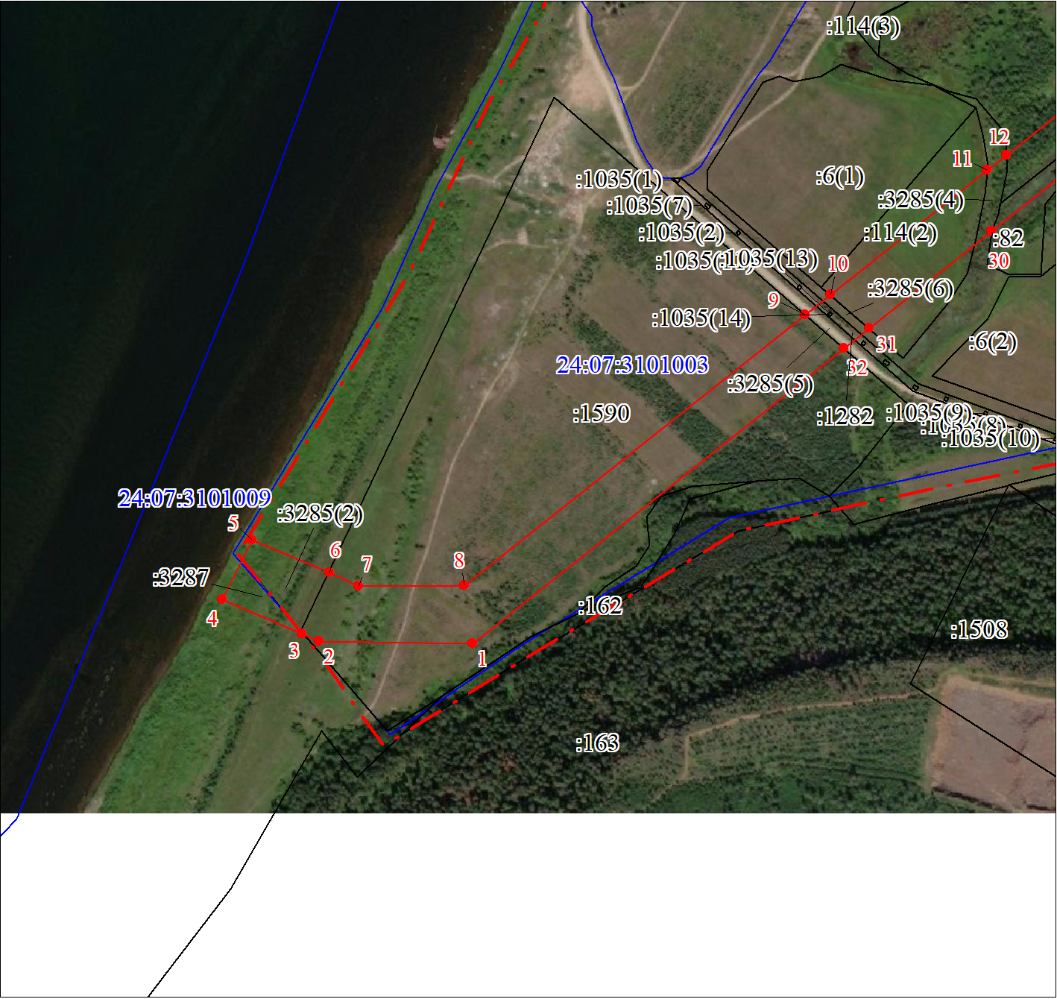
Масштаб 1:7000
Используемые условные знаки и обозначения:
 | Характерная точка границы объекта
 | Надписи номеров характерных точек границы объекта
 | Граница объекта
 | Граница охранной зоны
 | Граница территориальной зоны
 | Существующая часть границы, имеющиеся в ЕГРН сведения о которой достаточны для определения ее местоположения
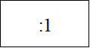 | Надписи кадастрового номера земельного участка
 | Граница кадастрового квартала
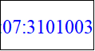 | Обозначение кадастрового квартала
Раздел 4
План границ объекта
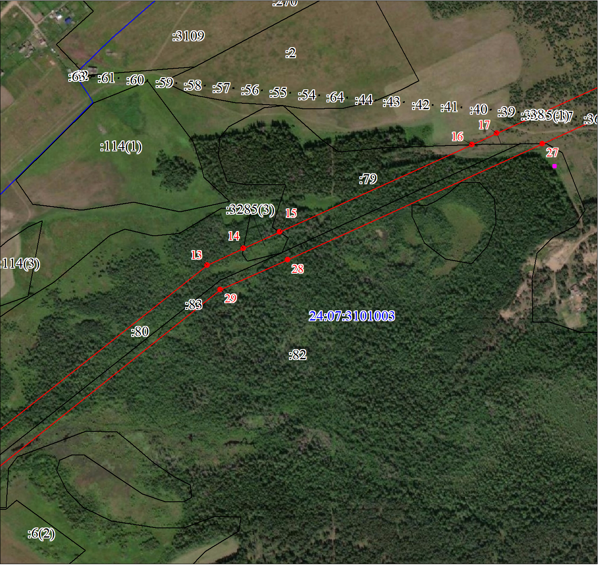
Масштаб 1:7000
Используемые условные знаки и обозначения:
Условные обозначения представлены на листе 4
Раздел 4
План границ объекта
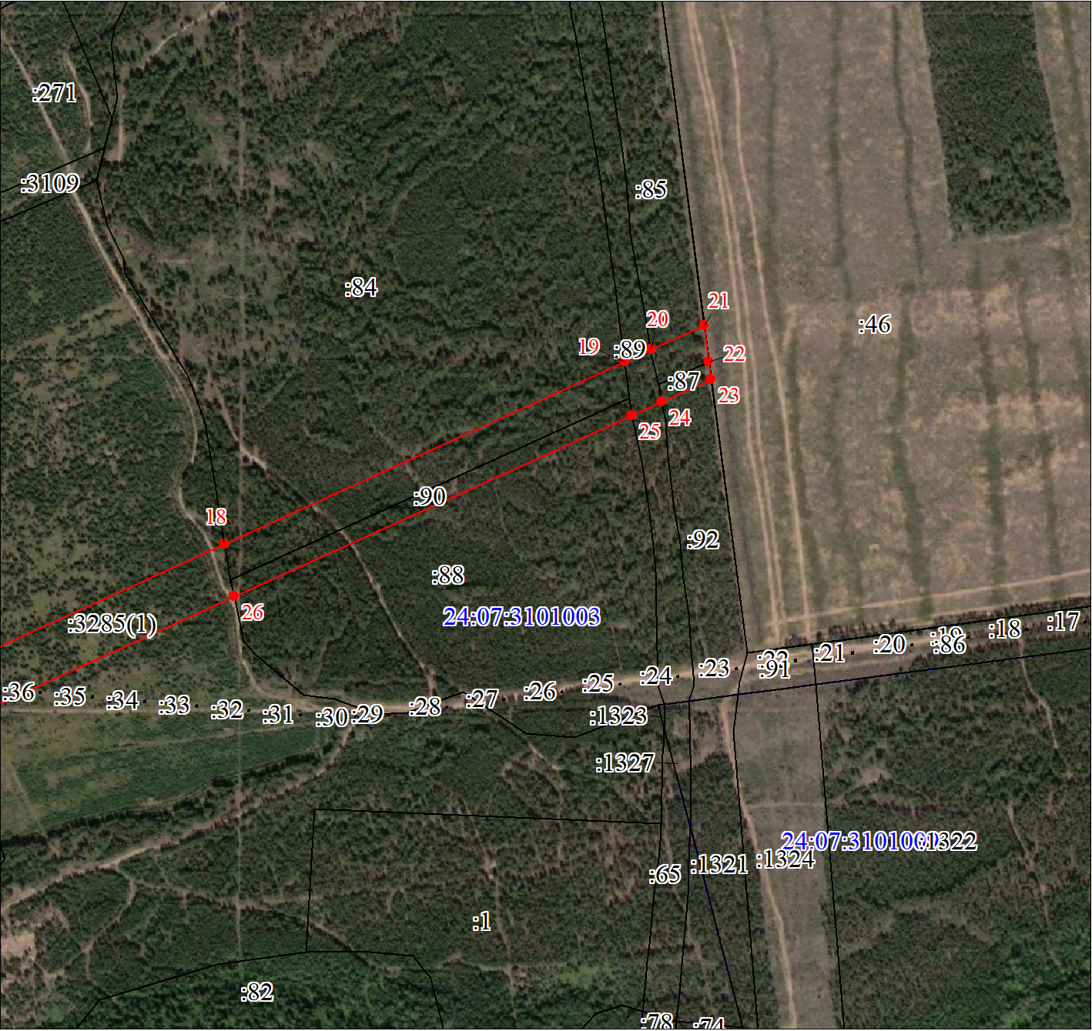
Масштаб 1:7000
Используемые условные знаки и обозначения:
Условные обозначения представлены на листе 4
Раздел 4
План границ объекта
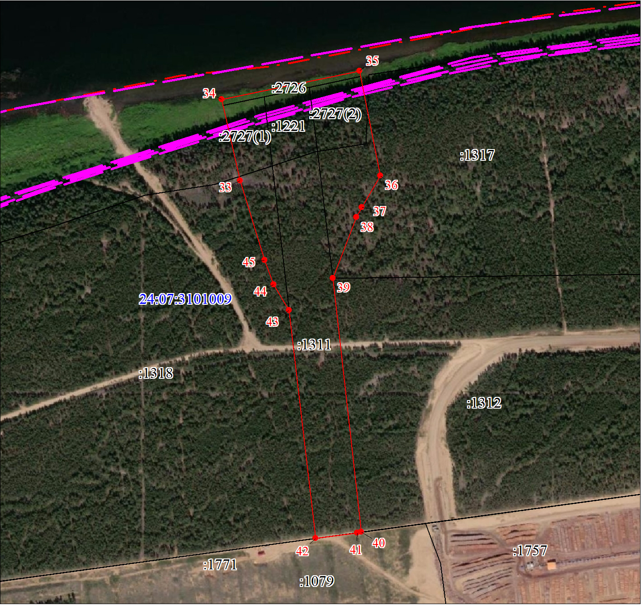
Масштаб 1:7000
Используемые условные знаки и обозначения:
Условные обозначения представлены на листе 4

Приложение №2
к постановлению
Администрации Богучанского района
от 08.04.2022 г №279-п

Порядок расчета платы за публичный сервитут в отношении земель и земельных участков, не предоставленных гражданам и юридическим лицам

Кадастровый номер земельного участка/ квартала | Площадь публичного сервитута в границах земельного участка (кадастрового квартала), кв.м | Кадастровая стоимость за 1 кв. м (средний показатель кадастровой стоимости земельных участков), руб | Сумма подлежащая оплате за установленный публичный сервитут по ставке 0,01%, за весь срок сервитута, руб.
24:07:3101003 | 1280 | 282,96 | 181,09
24:07:0000000:69 | 8 | 151,31 | 0,60
24:07:0000000:3287 | 2774 | 131,58 | 185,50
24:07:0000000:3285 | 38722 | 131,58 | 2547,52
24:07:3101009:2726 | 3092 | 131,58 | 203,42
24:07:3101009:2727 | 23906 | 265,30 | 3171,13
Итого: 6 289,26 руб.

